**Chave SSh**

A chave SSH é uma forma de estabelecer uma conexão segura e encripitada entre duas máquinas, ou seja, vamos estabelecer uma conexão segura entre o github e a sua máquina.

1 - No Github

Clicar em settings

Depois ssh e and GPG Keys

New ssh key

2 - No git para realizar o processo de geração da chave.

Entra no git bash

Ssh-keygen -t ed25519 -C seuemail

Enter

Ele vai mostrar o local onde está a chave e o nome da chave. Observar o local,pois precisaremos dele na etapa 3.

Enter

Digite a senha

Digite novamente a senha

Criou a identificação. A chave foi gerada:

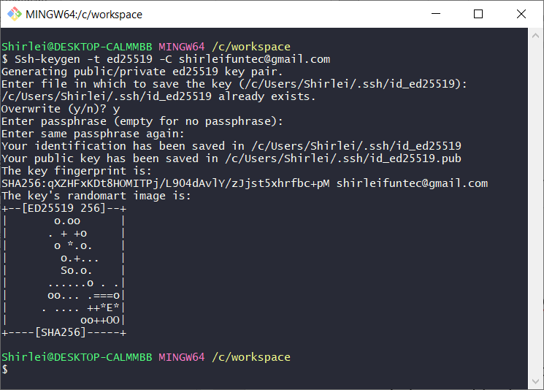

3 - Vamos ate a pasta:

Cd /c/Users/shirlei/.ssh

Ls (pra ler a pasta)

Ver os dois arquivos a pública e a privada

Comando pra ler a chave e poder colocar no git hub

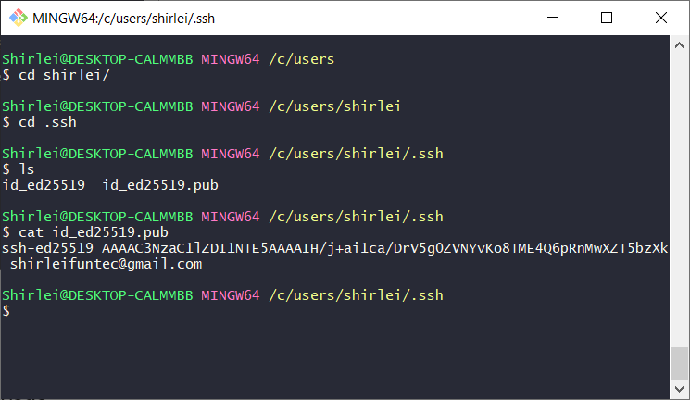

Cat id_ed25519.pub (o que iremos colocar no git é a chave pública.

Copiar a chave e e colar no git hub

4 - No github:

Title: Computador Funtec

Key copia a chave gerada no git

Add

5 - Volta ao gitbash, pasta .ssh

Vamos inicializar o ssh agent

O ssh-agent é um gerenciador de chaves ssh. Para que a conexão funcione, devemos adicionar a chave privada nesse gerenciador.

eval $(ssh-agent -s)

ele retorna: Agent pid nnn

Gerou o agente e vamos entregar a chave a ele.

ssh-add id_ed25519

digite a senha

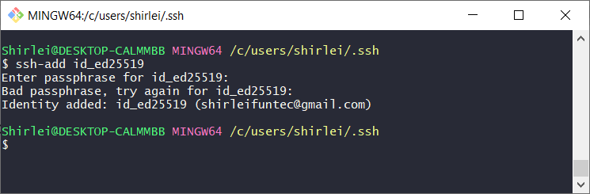

estamos passando a chave privada e não a publica, pq toda vez que chegar uma criptografia com essa chave ele vai usar nossa chave privada pra descriptografar essa msg.

O agente vai ser o encarregado de ver a nossa chave.

Resumindo...

Geramos a nossa chave

Inserimos no github

Voltamos ao git e colocamos no agent